一、现代文阅读（9分，每小题3分）
阅读下面的文字，完成1－3题。
“纯粹”觅得“好声音”
张颐武
最近，《中国好声音》的出现既赢得了诸多关注和好评，也引发了对于选手身份、经历等方面的争议。好评和争议交错，热播和分歧共存，这其实是中国近年来选秀文化发展变化状况的折射，也是中国电视文化新的变化的投影。
中国的选秀文化经过了2005年以后的第一波高潮之后，在相当程度上进入了困局。一是打造超级明星的功能业已减退，通过选秀为公众所认识越来越难。这既是近年来唱片业在互联网时代的转型问题所致，也是由于歌手的形象风格接近，观众的印象模糊，难以脱颖而出，通过选秀的梦想舞台选出青春偶像的情况已经不再出现。二是观众的新奇感消退之后，对于选秀的形式相当熟悉，各个电视台的选秀节目又都有重复之嫌，使得观众产生了审美疲劳，造成了选秀节目的瓶颈。倒是《中国达人秀》才艺无门槛，感人的故事是其最独特之处，通过故事和才艺表演的充分结合，提供感动观众的情感空间，成为一个有益的突破。
而《中国好声音》之所以一出现就引发轰动效应，很大程度上是因为它力求超越粉丝和明星的关系，不靠选手搞噱头，不靠评委博出位，也不靠庞大阵势的粉丝投票，而是着力于音乐的专业性，力图回到尽可能纯粹的音乐的本质，力图让“好声音”成为唯才是举最重要的砝码。让刘欢、那英这些当代流行歌坛最有声望的音乐人来指点新人，依据好声音来收徒，而选手也可以选择导师，进入音乐专业领域深造从而为未来的职业生涯打下坚实的基础。这既不同于让年轻人成为粉丝热捧的超级明星，也不同于让普通人在舞台上一展即毕的走过场。这其实是从普通人中选择真正的“好声音”，让他们得以成为好的歌唱家、艺术家，让选秀不再是一下子就实现梦想，也不是仅仅展现梦想，而是让梦想通过一个专业的路径和较为严谨的程序得以延伸，最终成为一个职业生涯的选择。将梦想的实现转换为实实在在的修业和长期的学习努力，节目正是在这一点上赢得了公众。
今天的“80后”、“90后”处在竞争激烈，生活和事业发展的压力较大，而自身的适应和抗压能力相对较弱的矛盾之中。一举成名的冲动、展示自我的激情如何转化为实实在在的具体路径，正是青年一代的焦虑所在。选秀节目尚未从这一方面加以具体的指点，青年的职业生涯的内在需求和成长渴望在《中国好声音》中却得到了展现。这很像是一个音乐的职场节目，对于激励青少年更好地学习，更艰苦地磨练，给他们提供更加积极向上的价值，具有重要的意义。它所标举的脚踏实地实现梦想的路径是非常值得肯定的正面和积极的价值观。这里不是梦想止步之处，也不是梦想瞬间实现的地方，而是一个走向梦想实现的起点，一个修业和锻炼的开始。幸福感来自奋斗和梦想的力量，而这一切都在公平和公开的程序中进行，这是节目具有魅力的地方。
但这个节目引起的质疑也值得反思。尤其是几位选手的经历描述引发了一些争议，这其实说明，这些年来公众对于诚信的要求有了更严格的标准，也要求电视节目应该有更严格的自律，使得出现在屏幕上的选手更为真实。人们越来越不能容忍曾经相当盛行的“托儿”或者胡乱编造情节的状况，因为大家越来越明白，诚信的缺失造成的损害和冲击是社会无法承受的。只有诚信，社会才能向更高处进发。年轻一代所需要的是更真实的人生的反映，而不是戏剧化的表演。这其实也给这个优秀的节目一个更为苛刻的要求。只有更加真实，让每一个选手的过去都经得住追问，节目才可能赢得更多的观众。因为只有真实的人的努力和梦想才有价值，这是对“纯粹”的另一意义指向，也凸显了今天社会的必然要求。
（摘编自《人民日报》2012年8月7日）
1．下列关于《中国好声音》的表述，不正确的一项是 （ ） （ 3分）
A．《中国好声音》的出现赢得了诸多关注和好评，也引发了一些争议，公众的这些争议值得反思，引起争议之处需要改进。
B．《中国好声音》一出现就引发轰动效应，是因为它邀请了刘欢、那英这些当代流行歌坛最有声望的音乐人参与到节目中来。
C．《中国好声音》让年轻人的成为好的歌唱家、艺术家的梦想能够转换为实实在在修业和长期的学习努力，因而赢得了公众。
D．选秀节目对“80后”、“90后”青年一代的焦虑未加具体的指点，《中国好声音》展现了青年的职业生涯的内在需求和成长渴望。
2．下列理解和分析，不符合原文意思的一项是 （ ） （ 3分）
A．《中国好声音》一出现就与众不同，它不靠选手搞噱头，不靠评委博出位，不靠庞大阵势的粉丝投票，而是着力于音乐的专业性。
B．《中国好声音》像是一个音乐的职场节目，它所标举的脚踏实地实现梦想的路径是非常值得肯定的正面和积极的价值观。
C．《中国好声音》里的选手们一旦凭借舞台上优异的综合表现成为刘欢、那英的学生，就为他们未来的职业生涯打下了坚实的基础。
D．这些年来公众对于诚信的要求有了更严格的标准，因此《中国好声音》中几位选手的经历描述因不够真实就引发了一些争议。
3．根据原文内容，下列理解和分析不正确的一项是 （ ） （ 3分）
A．《中国好声音》从普通人中选择真正的“好声音”，让他们的梦想通过一个专业的路径和较为严谨的程序得以延伸，最终成为歌唱家。
B．今天的青年一代处在竞争激烈，生活和事业发展的压力较大，而自身的适应和抗压能力相对较弱的矛盾之中，这是他们焦虑的原因。
C．标题中的“纯粹”一词在这篇文章中有两个意义指向：一是《中国好声音》寻求音乐的本质；二是选手们的真实、诚信。
D．选手们的经历更加真实，他们的过去都经得住追问，只有这样，《中国好声音》这个优秀的节目才可能赢得更多的观众。

二、古诗文阅读（36分）
（一）阅读下面的文言文，完成4—7题。（19分）
薛奎，字宿艺，绛州正平人。进士及第，为隰州军事推官。州民常聚博僧舍，一日，盗杀寺奴取财去，博者适至，血偶涴^{①}衣，逻卒捕送州，考讯诬伏。奎独疑之，白州缓其狱，后果得杀人者。徙仪州推官，尝部丁夫运粮至盐州，会久雨，粟麦渍腐，奎白转运卢之翰，请纵民还州而偿所失。之翰怒，欲劾奏之。奎徐曰：“用兵久，人疲转饷，今幸兵食有余，安用此陈腐以困民哉！”之翰意解，凡民所失，悉奏除之。
知并州，改秦州。州宿重兵，经费常不足，奎务为俭约，教民水耕，岁中积粟三百万。知益州，秦民与夷落数千人列奎治状，请留，玺书褒谕，不许。成都民妇讼其子不孝，诘之，乃曰：“贫无以为养。”奎出俸钱与之，诫曰：“若复失养，吾不贷汝矣！”其母子遂如初。尝夜宴，有戍卒杀人，人皆奔走，奎密遣捕杀之，坐客莫有知者。临事持重明决，多此类也。
召为龙图阁学士，遂参知政事。帝谕曰：“先帝尝以为卿可任，今用卿，先帝意也。”俄迁给事中。帝尝谓辅臣曰：“臣事君鲜有克终者。”奎曰：“保终之道，匪独臣不然也。”历数唐开元、天宝时事以对，帝然之。
奎性刚不苟合，遇事敢言，真宗时数宴大臣，至有沾醉者。奎谏曰：“陛下即位之初，励精万机而简宴幸。今天下诚无事，而宴乐无度，大臣数被酒无威仪，非所以重朝廷也。”真宗善其言。
［注］①涴（wò）：沾污。
4．对下列句中词语的解释，不正确的一项是（ ） （3分）
A．尝部丁夫运粮至盐州 部：率领
B. 臣事君鲜有克终者 鲜：少
C．历数唐开元、天宝时事以对，帝然之。 然：对
D．若复失养，吾不贷汝矣 贷：宽恕
5．下列各组句子中，加点词的意义和用法相同的一组是 （ ）（3分）
A．贫无以为养 臣以供养无主，辞不赴命
B．秦民与夷落数千人列奎治状 夫人之相与，俯仰一世
C．安用此陈腐以困民哉！ 而今安在哉？
D．保终之道，匪独臣不然也 壬戌之秋，七月既望
6．下列对原文有关内容的分析和概括，不正确的一项是 （ ）（3分）
A．薛奎断案明察。有个赌徒身着血衣在杀人劫财的案发现场被捕，且已招认，但薛奎却觉得案情可疑，力请缓决，最终抓获了真凶，避免了冤狱。

B．薛奎体察百姓疾苦。他能体谅因雨造成军粮毁损的民伕，请求上司停运。上司起初虽怒而欲弹劾薛奎，但最终被他说服，并免除了民伕应赔偿的损失。

C．薛奎为政恩威并用。对于因贫穷无力赡养母亲而被告不孝的儿子，他以财相赠，耐心劝说；对于杀人造成社会动乱的戍卒，他果断下令严处，并以此来告诫他人。
D．薛奎深得百姓爱戴。在军费负担沉重的秦州，他力求节俭，教百姓改进耕作方法，发展生产，为民谋利。因此。在他调任时，百姓极力争取他留任。

7．把文言文阅读材料中画横线的句子翻译成现代汉语。（10分）
（1）知益州，秦民与夷落数千人列奎治状，请留 ，玺书褒谕，不许。

（2）今天下诚无事，而宴乐无度，大臣数被酒无威仪，非所以重朝廷

（二）阅读下面诗歌，按要求答题（11分）
赠女弟
老迈
初七之夜月上弦，掩面含羞碧霄边。
时人莫嫌半轮小，三五清辉洒满天。
注：女弟指妹妹
8．这首诗运用了什么表现手法？试作简要分析。（5分）

9．这首诗表达了作者怎样的情感？简要分析。（6分）

（三）名篇名句默写（6分）
10．补出下列名句名篇中的空缺部分
（1）客亦知夫水与月乎？ ，而未尝往也； ，而卒莫消长也。
（2）寄蜉蝣于天地， 。
（3）是日也，天朗气清， ，仰观宇宙之大， 。
（4）同心而离居， 。

三、语言文字运用（15分）
11．下列句子中，没有语病的一项是 （ ）（3分）
A．在刚刚落幕的伦敦奥运会上，中国的金牌总数尽管跟北京奥运会相比有明显差距，中国体育代表团仍然赢得了全国人民的肯定和赞扬。
B．近年来，随着中国移民的不断增加，中餐馆在美国遍地开花，现在在美国，无论是大城市还是边远小镇，都能找到地地道道的中餐馆。
C．由于朝鲜前最高领导人金正日突然逝世，使朝鲜和韩国关系的走向问题再一次成为人们关注的焦点，在国际社会中引起了不小的波动。
D．本着“传承优良传统、体现时代精神”为原则，部分专家学者在广泛征集的基础上提炼出鲜明、精辟、简洁、通俗的“广东精神”表述语。
12．下列各句中，加点的成语使用正确的一项是（ ） （3 分）
A．十八大召开前，媒体上谈论改革的声音不绝如缕，这表明人们对国家未来发展的关注。
B．李珊和王琳是好朋友，她们时常一起来去，可谓是形影相吊，如影随形。
C．自经济陷入“十年停滞期”之后，国内政坛日益混乱，近期又因领土问题同中俄韩摩擦加剧，如今的日本已是日薄西山。
D．莫言小时候生活在山东农村，他热爱家乡一草一木，现在他虽然生活在城市了，可是情随事迁，家乡的一切仍让他魂牵梦萦。
13．请选择填在横线上衔接最恰当的一组选项（ ） （3分）
赶快为你的父母尽一份孝心，这份孝心 ，但不管是什么， 在“孝”的天平上，它们等值。
- 也许是一处豪宅，也许只是一片砖瓦
②也许是远在大洋彼岸的一只鸿雁，也许只是近在咫尺的一个口信
③也许是一桌山珍海味，也许是一枚野果、一朵小花
④也许是一顶纯黑的博士帽，也许只是作业本上的红对钩儿
⑤也许是花团锦簇的华衣，也许是一双洁净的布鞋
A．①③②④⑤ B．③①④②⑤ C．⑤③①②④ D．②④①⑤③
14．请以“幸福”开头，依照例句的句式，仿写两句，使之构成一个排比句。 （6分）
幸福是“临行密密缝，意恐迟迟归”的牵挂。幸福是“衣带渐宽终不悔，为伊消得人憔悴”的思念; ；

四、作文（40分）
阅读下面材料，根据要求写一篇不少于800字的文章。
2012年10月11日，中国作家莫言荣获诺贝尔文学奖，这在世界尤其是中国引起了轰动，形成了“莫言热”。
许多来自世界各地的文学爱好者，到山东省高密市大栏乡平安庄的莫言旧居，用拇指在莫言小时候做作业的木桌上轻轻划一下，希望沾一点文学才气。
陈光标要向莫言赠送一套坐落在北京价值不菲的豪宅。
莫言家乡政府有关部门准备改高密市为红高粱市，设计连接莫言旧居的新旅游线路。
但是莫言对自己获奖感到“有点吃惊”：“因为全世界有这么多优秀的伟大的作家，都在排着队等候，要轮到我这么一个相对年轻的人可能性很小。”并且说“莫言热”最多一个月就过去。
请选准角度，明确立意，自选文体（除诗歌外），自拟题目，不要脱离材料内容及含义的范围，不要套作，不得抄袭。

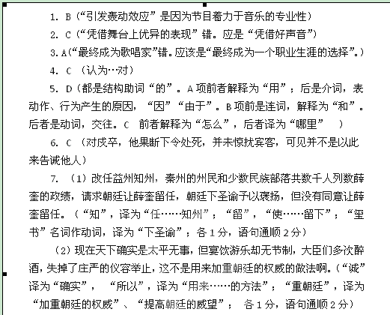

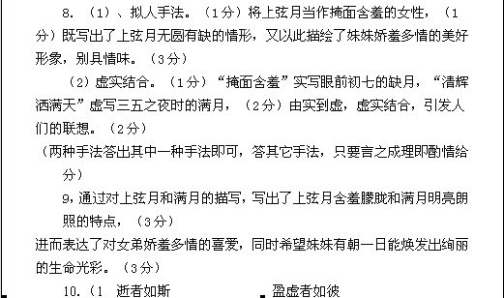

（2）内无应门五尺之僮 茕茕孑立
（3）惠风和畅 俯察品类之盛
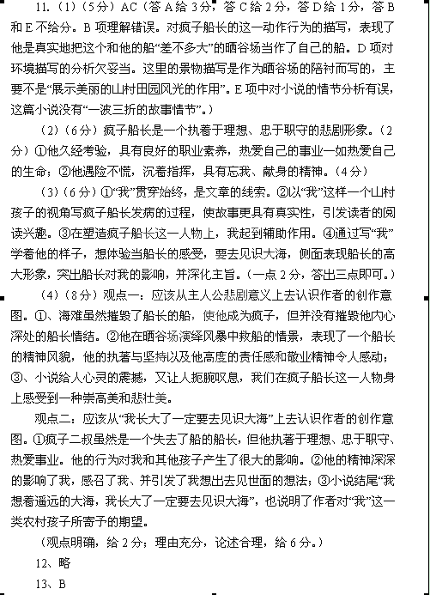（A．语序不当，应改为“尽管中国的金牌总数……”。C．成分残缺，应删去句子开头的“由于”。D．句式杂糅，应改为“本着‘传承优良传统、体现时代精神’的原则……”。）

14、．C、
（A项“不绝如缕” 形容形势十分危急，或指声音微弱而悠长。或在某方面继承者稀少。此处不当。B项“形影相吊 ” 是指只有自己的身子和影子在一起互相慰问。形容非常孤单，没有伴侣。不合语境。C项“日薄西山”指太阳快要落山。比喻人到老年或腐朽的事物衰败接近灭亡。此处恰当。D项“情随事迁”是指情况变了，思想感情也随着起了变化。感情随着事物的变化而变化 。与题意不符。）
15、C （根据“衣、食、住、情感、事业”的逻辑顺序）
16、 上海不可移动文物沈宅被拆
17、 幸福是“春种一粒粟，秋收万颗子”的收获;
幸福是“采菊东篱下，悠然见南山”的闲适 。
五、作文参考立意：
1、对待成就和名誉应该谦虚
2、应用传统文化滋养我们的心灵，摒弃个人炒作和商业追逐
3、当今社会人们的取巧心理比较普遍，取得成功要靠自己脚踏实地的努力。

附文言文翻译
薛奎，字宿艺，绛州正平（今山西临汾）人。参加科举考试考中了进士，任隰州军事推官。隰州的百姓经常在寺庙里聚众赌博，有一天，盗贼杀了寺里的奴仆抢走了钱财，赌博的人正好到来，衣服偶然染上了血迹，巡逻的士兵将他逮捕送到州府，经刑讯后屈招。只有薛奎对此怀疑，请求州官暂缓处置这个案件，后来果真抓到了杀人凶手。薛奎升任仪州推官，曾经率领民伕运粮去盐州，恰逢大雨连绵，粮食被水浸泡腐烂，薛奎就请求转运使卢之翰让民伕回仪州，而后再赔偿损失的粮食。卢之翰大怒，准备上书弹劾薛奎。薛奎慢慢地劝说他道：“兴兵作战已经很久了，百姓都因转运军饷而疲惫不堪，现在幸好军粮有余，为什么要因为这些陈腐的粮食而使百姓困苦呢！”卢之翰的怒气消除了，所有因民伕而损失的粮食，他都上奏免除了要州民赔偿。
薛奎任并州知州，后改任秦州知州，秦州驻有重兵，经费常不足用。薛奎力求节俭，教百姓改用灌溉耕作的方法，年内就积余了粮食三百万石。改任益州知州，秦州的州民和少数民族部落共数千人列数薛奎的政绩，请求朝廷让薛奎留任，朝廷下圣谕予以褒扬，但没有同意让薛奎留任。成都有一个妇女告发她的儿子不孝，薛奎责问那个儿子，他才说：“是因为贫穷没有能力扶养。”薛奎就拿出自己的俸禄钱给他，并告诫他说：“如果再要不赡养母亲，我就不再宽恕你了！”他们母子于是就和好如初。薛奎曾经在夜里设筵待客，有守边的士兵杀人，人们都吓得奔逃，薛奎暗中派人将他逮捕处死，赴宴的宾客都没有人觉察到此事。薛奎遇事能沉稳处置、果断决策，有很多类似的情况。
薛奎被征召回朝任龙图阁学士，就任参知政事。皇上告诉他说：“先帝曾经认为你可以重用，现在任用你，是先帝的意见啊。”不久薛奎升任给事中。皇上曾经对辅政大臣说：“臣子侍奉君主，很少有能够做到直到终了的。”薛奎说：“保全自身直到为官终了的做法，不仅是我一个人不以为然。”于是就一一列举了唐代开元、天宝年间的史事来回复，皇上认为他说的是正确的。
薛奎性情刚直，不肯随便附和别人的意见，遇事敢于说话，宋真宗时多次宴请群臣，以至于有大臣饮酒大醉，沾湿胸襟。薛奎进谏说：“陛下刚即位的时候，振作精神，处理全国的政务，对于宴享临幸是从简的。现在天下确实是太平无事，但宴饮游乐却无节制，大臣们多次醉酒，失掉了庄严的仪容举止，这不是用来加重朝廷的权威的做法啊。”真宗很赞赏他的说法。

